

Marche Nordique du dimanche 28 septembre 2025
*
Le Départ de la randonnée est fixé à 09h10 et est localisé sur le parking de la Salle de Sport Gaston Guilbert – Andres 118 Rue des Écoles, 62340 Andres
Voir le lien : https://maps.app.goo.gl/SPEzUfethwh692ge6
Pour le covoiturage, vous pouvez dorénavant vous organiser entre vous via le groupe WhatsApp : « COVOITURAGE DU DIMANCHE – LA NORDIQUE DE SANGATTE ».
Voir le lien pour l’itinéraire : https://maps.app.goo.gl/TQ7nmUQms9Fz7CqP7
Nous marcherons à partir de ce parking pour un itinéraire de ± 12km, avec un retour estimé vers 12h00. Pas de difficulté particulière.
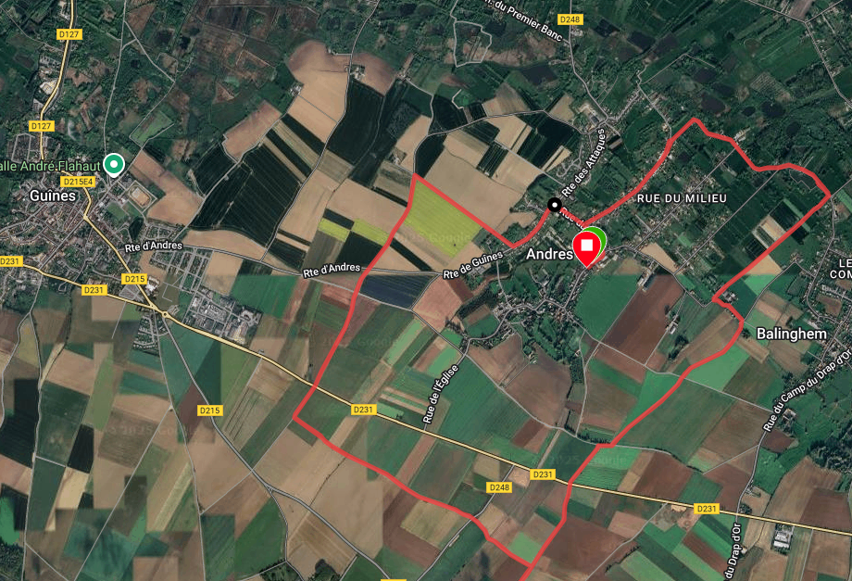
Prévision météorologique :  Eclaircies, températures entre 10° et 18°
Difficultés (de 1 à 4 niveaux) :  (Aucune difficulté)
*
A l’issue de cette petite promenade, je vous invite pour ce qui le souhaite au « Parc Saint Joseph Village », 2450, chemin du 1er banc 62340 Guînes pour faire une Pause à l’estaminet. (2.4km de notre position, 4 min en voiture)

Voir le lien : https://maps.app.goo.gl/TBwxPjLAEAxqkEa9A
Voir l’itinéraire : https://maps.app.goo.gl/SeredyeeG6ZPGK7g6
La salle est réservée, le Forfait est de 28.50€ pars personnes incluant la visite libre du village d’antan, l’Expo 60’ 70’ et un menu régional.
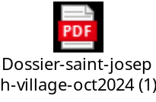
LA NORDIQUE DE SANGATTE OFFRE
L’APPERITF !
*Si vous pouvez me confirmer votre présence pour la pause du midi et m’indiquer votre choix entre les deux recettes du Nord proposé ce serais TOP car je dois le fournir le matin même avant le démarrage de notre randonnée. D’avance merci. (Contact : pascalgrare@gmail.com ou 06 21 64 52 43 ou WhatsApp)

Impatient de vous retrouver sur ce parcours,
Bien amicalement,
Pascal

